**Los 400 de Disputada**

La historia de la Compañía Disputada de Las Condes, por fin revelada.

El libro Los 400 de Disputada, de los autores Marc Turrel, Mario Solari y Roberto Silva, es una obra monumental que narra la desconocida aventura de la Compañía Minera Disputada de Las Condes, que incluía Los Bronces, considerado hoy como uno de los yacimientos de cobre más grandes del mundo, junto con la mina El Soldado y la Fundición de Chagres.

**Más que un libro de historia, *Los 400 de Disputada* es una inmersión profunda en la vida y el espíritu de quienes construyeron esta emblemática compañía minera.** A través de un arduo trabajo de investigación en Chile, Francia y Estados Unidos **y más de 450 fotografías de la más alta calidad,** los autores revelan los rostros y logran dar vida a un relato vibrante y emotivo, donde los protagonistas son los propios mineros, ingenieros, geólogos y trabajadores, hombre y mujeres, que enfrentaron los desafíos de la minería de altura y los cambios históricos que marcaron su destino.

**Esta obra de 502 páginas es un aporte fundamental al conocimiento minero de Chile y una obra imprescindible para quienes buscan comprender el impacto humano detrás del desarrollo de la gran minería.** Su legado y cultura perduran hoy en las generaciones de mineros chilenos que han dejado su huella en el futuro de la industria.

Autores: Marc Turrel, Mario Solari, Roberto Silva.

Formato del libro: 24x24 cm.

Tapa dura.

**Suscripción:**

Enviar un correo a : [los400d@gmail.com](mailto:los400d@gmail.com) con datos personales, cantidad de ejemplares y comprobante de transferencia.  
**Datos de transferencia:**  
Corporación Minería y Cultura  
RUT: 65.220.960-2  
Banco Santander

Cuenta corriente:  
1654330

Precio : $49.990 pesos.

Patrocinan : Corporación Minería y Cultura del Instituto de Ingenieros de Minas de Chile (IIMCH), APRIMIN, Embajada de Francia en Chile y Departamentos de Geología y de Ingeniería de Minas de la Universidad de Chile.

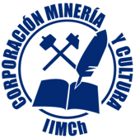 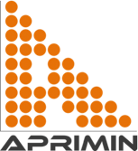 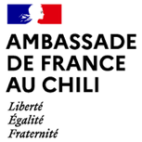  

**Auspician**: Anglo American, JRI, Geotec, Mogas, Metso, Tecnipak, Tehmco, Incolur, Arcadis.